ФЕДЕРАЛЬНОЕ АГЕНТСВО ПО ОБРАЗОВАНИЮ РОССИЙСКОЙ ФЕДЕРАЦИИ

УФИМСКИЙ ГОСУДАРСТВЕННЫЙ АВИАЦИОННЫЙ ТЕХНИЧЕСКИЙ УНИВЕРСИТЕТ

Общенаучный факультет

Кафедра ВВТиС

Отчет по лабораторным работам №4

**По дисциплине «Методы оптимизации»**

Группа ПМИ-440

Студент _________ __________ Сайфутдинов Р.Ф.

(дата) (подпись) (Фамилия И.О.)

Проверил _________ _________ Касаткин А. А.

(дата) (подпись) (Фамилия И.О.)

Уфа 2016

**Цель работы:** овладеть практическими навыками решения задач линейного программирования симплексным методом.

**Постановка задачи**

Решить задачу



где множество допустимых решений задается следующими условиями:

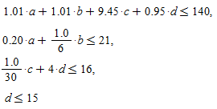

используя симплекс метод. Сравнить полученное значение с результатами решения задачи средствами Maple.

**Теоретическая часть**

Рассмотрим задачу поиска максимума функции $f$

$f\left(x\right)=\sum_{i=1}^{n}{c_{i}x_{i}}→\text{max}, x∈R^{n}$ (4.1)

при следующих ограничениях

$\begin{matrix}\sum_{i=1}^{n}{a_{j}^{i}x_{i}}=b_{j}, & j=1,…,m; m<n \\ x_{i}≥0, & i=1,…,n.\end{matrix}$ (4.2)

или в матричной форме

$〈c,x〉→\text{max}\text{;} Ax=b, x≥0.$ (4.3)

где $x, c∈R^{n}, b∈R^{m}, 〈c,x〉≔\sum_{j=1}^{n}{c_{j}x_{j}, A=\left(\begin{matrix}a_{1}^{1} & ⋯ & a_{1}^{n} \\ ⋮ & ⋱ & ⋮ \\ a_{m}^{1} & ⋯ & a_{m}^{n}\end{matrix}\right)}$.

$f$– целевая функция,

$c$– вектор стоимости,

$b$– вектор ограничений,

$A$– матрица условий.

Задача (4.3) называется канонической задачей линейного программирования.

В общей форме задача линейного программирования записывается в виде

$〈c,x〉→\text{min}\text{;} Ax≤b, x≥0.$ (4.4)

Для перехода к задаче в канонической форме (4.3) необходимо перейти к задаче на максимум $〈-c,x〉→\text{max}$ и ввести дополнительные координаты $\tilde{x}(x_{n+1},…,x_{n+m})$:

$$〈-c,x〉→\text{max;} Ax+I\tilde{x}=b, x≥0, \tilde{x}≥0.$$

Точка $d$ выпуклого множества $D$ называется крайней, если не существует точек $d_{1}, d_{2}∈D, d_{1}≠ d_{2}$ и числа $t∈(0,1)$, таких что $d=td_{1}+(1-t) d_{2}$. У многогранников крайние точки – вершины.

Задача (4.3) называется невырожденной, если любая крайняя точка множества допустимых решений (4.2) содержит ровно *m* положительных координат.

Пусть *x* – крайняя точка в невырожденной задаче (4.3) с первыми *m* (для определенности) положительными координатами. Тогда вектор *x* можно представить в виде $x=\left(x_{b},x_{n}\right), где x_{b}=\left(x_{1},…,x_{m}\right), x_{i}>0$– базисный вектор, $x_{n}=\left(0,…,0\right)∈R^{n-m}$– небазисный вектор. Аналогично матрицу A можно представить в виде $A=(A_{b},A_{n})$.

*Алгоритм решения задач линейного программирования симплекс-методом*

1. Привести задачу к канонической форме
2. Отыскать крайнюю точку $x=\left(x_{1},…, x_{m},0,…0\right), x_{i}>0, i=1,…,m$, множества допустимых элементов $D(P_{k})$.
3. Построить симплексную таблицу для начальной крайней точки *x*.

|  |  |  |  |  |  |  |  |  |  |  |  |
| --- | --- | --- | --- | --- | --- | --- | --- | --- | --- | --- | --- |
|  | $$c$$ |  | $$c_{1}$$ | … | $$c_{m}$$ | $$c_{m+1}$$ | … | $$c_{j^{*}}$$ | … | $$c_{n}$$ | t |
| базис |  | $$b$$ | $$a^{1}$$ | … | $$a^{m}$$ | $$a^{m+1}$$ | … | $$a^{j^{*}}$$ | … | $$a^{n}$$ |  |
| $$a_{1}$$ | $$c_{1}$$ | $$b_{1}$$ | 1 | … | 0 | $$a_{1}^{m+1}$$ | … | $$a_{1}^{j^{*}}$$ | … | $$a_{1}^{n}$$ | $$t_{1}$$ |
| … | … | … | … | … | … | … | … | … | … | … | … |
| $$a_{i^{*}}$$ | $$c_{i^{*}}$$ | $$b_{i^{*}}$$ | 0 | … | 0 | $$a_{i^{*}}^{m+1}$$ | … | $$a_{i^{*}}^{j^{*}}$$ | … | $$a_{i^{*}}^{n}$$ | $$t_{i^{*}}$$ |
| … | … | … | 0 | … | 1 | … | … | … | … | … | … |
| $$a_{m}$$ | $$c_{m}$$ | $$b_{m}$$ |  | … |  | $$a_{m}^{m+1}$$ | … | $$a_{m}^{j^{*}}$$ | … | $$a_{m}^{n}$$ | $$t_{m}$$ |
| $$z$$ |  | $$\sum_{i=1}^{m}{c_{i}b_{i}}$$ | $$c_{1}$$ | … | $$c_{m}$$ | $$\sum_{i=1}^{m}{c_{i}a_{i}^{m+1}}$$ | … | $$\sum_{i=1}^{m}{c_{i}a_{i}^{j^{*}}}$$ | … | $$\sum_{i=1}^{m}{c_{i}a_{i}^{n}}$$ |  |
| $$∆$$ |  |  | 0 | … | 0 | $$z_{m}-c_{m}$$ | … | $$z_{j^{*}}-c_{j^{*}}$$ | … | $$z_{n}-c_{n}$$ |  |

1. Исследовать симплексную таблицу.

а) Если вектор $∆≥0$, то крайняя точка *x* – решение задачи.

б) Если для некоторого $j ∆_{j}<0 и x^{j}≤0$, то решение задачи (4.3) $〈c,x〉=+∞$.

в) Пусть в строке $∆$ имеются отрицательные числа, а соответствующие столбцы $x^{j}$ содержат положительные числа.

Предположим, что $\min_{j}{∆_{j}}=∆_{j^{*}}<0$. Ясно, что $m+1≤j^{*}≤n$. Столбец, соответствующий индексу $j^{*}$ называется разрешающим столбцом. Если $\min_{j}{∆_{j}}$ достигается на нескольких значениях *j*, то в качестве разрешающего столбца выбираем столбец с любым таким индексом.

Обозначим $t_{i}≔\left\{\left.\frac{b_{i}}{a_{i}^{j^{*}}}\right|a_{i}^{j^{*}}>0\right\}>0$. Эти значения $t_{i}$ ставим соответственно в последнем столбце симплексной таблицы.

Пусть $t_{i^{*}}=\min_{i}{t_{i}>0}$. Строка вектора $a_{i^{*}}$ называется разрешающей. Если $\min_{i}{t_{i}}$ достигается на нескольких значениях *i*, то в качестве разрешающей строки выбираем любую такую строку. Элемент $a_{i^{*}}^{j^{*}}$ называется *разрешающим элементом* симплексной таблицы.

Далее из числа базисных векторов исключаем вектор $a_{i^{*}}$, вместо него берем вектор $a_{j^{*}}$. Значение функционала на новой крайней точке с новыми базисными векторами $a_{1},…,a_{i^{*}-1},a_{j^{*}},a_{i^{*}+1},…,a_{m}$ возрастет на величину $-t_{i^{*}}∆_{j^{*}}$.

1. Построить новую симплексную таблицу для нового базиса.

Способ построения новой таблицы по предыдущей (*правило прямоугольника*).

$$b_{i}^{'}=b_{i}-\frac{b_{i^{*}}a_{i}^{j^{*}}}{a_{i^{*}}^{j^{*}}}, a_{i}^{j}'=a_{i}^{j}-\frac{a_{i^{*}}^{j}a_{i}^{j^{*}}}{a_{i^{*}}^{j^{*}}}, i≠i^{*},$$

$${a_{i^{*}}^{j^{*}}}^{'}=1, a_{i}^{j^{*}}'=0, i≠i^{*}, i=1,…,m$$

$$b_{i^{*}}^{'}=\frac{b_{i^{*}}}{a_{i^{*}}^{j^{*}}}, a_{i^{*}}^{j}'=\frac{a_{i^{*}}^{j}}{a_{i^{*}}^{j^{*}}}, j=1,…,n.$$

Далее пункт 4 и так далее, пока не придем к решению задачи.

1. *Метод Жордана-Гаусса* – сведение системы *m* уравнений с *n* неизвестными к каноническому виду при помощи элементарных операций над строками. При использовании первых *m* переменных $\left(x_{1},x_{2},…,x_{m}\right)$ такая система имеет вид

$\begin{matrix}x_{1}+a_{1}^{m+1}x_{m+1}+⋯+a_{1}^{n}x_{n}=b_{1}, \\ ⋮ \\ \begin{matrix}x_{k}+a_{k}^{m+1}x_{m+1}+⋯+a_{k}^{n}x_{n}=b_{k} \\ \begin{matrix}⋮ \\ x_{m}+a_{m}^{m+1}x_{m+1}+⋯+a_{m}^{n}x_{n}=b_{m}\end{matrix}\end{matrix}\end{matrix}$ (4.5)

Переменные $\left(x_{1},x_{2},…,x_{m}\right)$, входящие с единичными коэффициентами только в одно уравнение системы (4.5) и с нулевыми в остальные, называются базисными. В канонической системе каждому уравнению соответствует одна базисная переменная.

Базисным решением системы (4.5) называется решение, полученное при нулевых небазисных переменных.

Базисное решение называется допустимым базисным решением, если значения, входящих в него базисных переменных $x_{i}≥0, i=1,…,m$. Последнее условие эквивалентно условию $b_{i}≥0, i=1,…,m$.

Допустимое базисное решение является крайней точкой множества допустимых решений задачи (4.3).

*Двойственность задач линейного программирования*

Рассмотрим две задачи линейного программирования

$〈c,x〉→\text{m}\text{ax}\text{;} Ax≤b, x≥0.$ (4.7)

$〈b^{T},y〉→\text{min;} A^{T}y≥c^{T}, y≥0.$ (4.8)

Задача (4.8) является двойственной по отношению к задаче (4.7), и наоборот, задача (4.7) является двойственной по отношению к задаче (4.8) [3].

*Пример* [4]*.* Предприятие выпускает три вида продукции количества $x_{1}, x_{2}, x_{3}$ на трех различных типах установок.

Количество ресурса времени установки *j* для производства единицы продукции *i* определяетсявеличиной $a_{j}^{i}$. Ресурс времени установок каждого типа ограничен величиной $b_{j}$.

Прибыль от единицы каждого вида продукции $c_{1}, c_{2}, c_{3}$. Необходимо максимизировать прибыль.

$$c_{1}x_{1}+c_{2}x_{2}+c_{3}x_{3}→\text{max},$$

$$\begin{matrix}a_{1}^{1}x_{1}+a_{1}^{2}x_{2}+a_{1}^{3}x_{3}≤b_{1}, \\ a_{2}^{1}x_{1}+a_{2}^{2}x_{2}+a_{2}^{3}x_{3}≤b_{2}, \\ a_{3}^{1}x_{1}+a_{3}^{2}x_{2}+a_{3}^{3}x_{3}≤b_{3},\end{matrix}$$

$$\begin{matrix}x_{i}≥0, & i=1,…,3.\end{matrix}$$

Двойственная задача будет иметь вид

$$b_{1}y_{1}+b_{2}y_{2}+b_{3}y_{3}→\text{min},$$

$$\begin{matrix}a_{1}^{1}y_{1}+a_{2}^{1}y_{2}+a_{3}^{1}y_{3}≥c_{1}, \\ a_{1}^{2}y_{1}+a_{2}^{2}y_{2}+a_{3}^{2}y_{3}≥c_{2}, \\ a_{1}^{3}y_{1}+a_{2}^{3}y_{2}+a_{3}^{3}y_{3}≥c_{3},\end{matrix}$$

$$\begin{matrix}y_{i}≥0, & i=1,…,3.\end{matrix}$$

Здесь $y_{i}$– это оценка, соответствующая одной единице ограниченного ресурса по *i*-ой установке. Она равна величине, на которую могла бы увеличиться суммарная прибыль, если бы количество *i*-го ресурса увеличилось на единицу, и если это увеличение было бы использовано оптимально. Иными словами, $y_{i}$– это количество прибыли, недополученной из-за нехватки единицы ограниченного ресурса $b_{i}$.

**Решение задачи в пакете Maple**

**> **

**> **





**> **



**> **



**> **





**> **



**> **



**Пример выполнения программы**

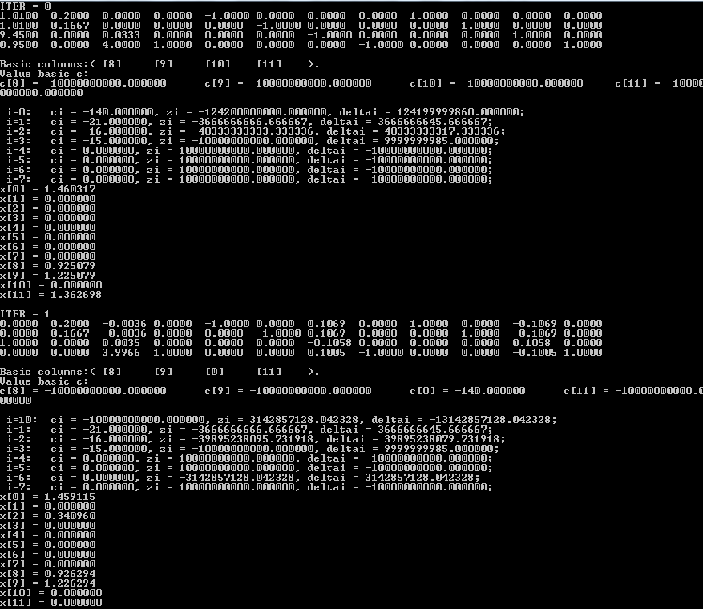

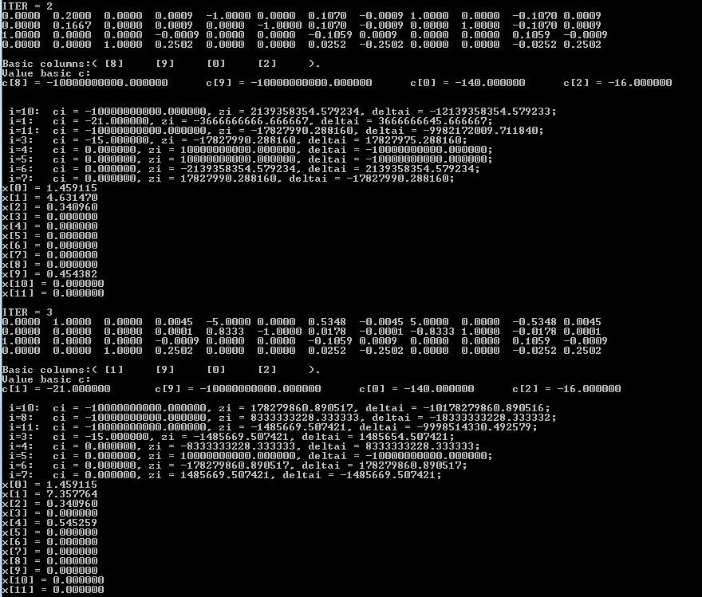

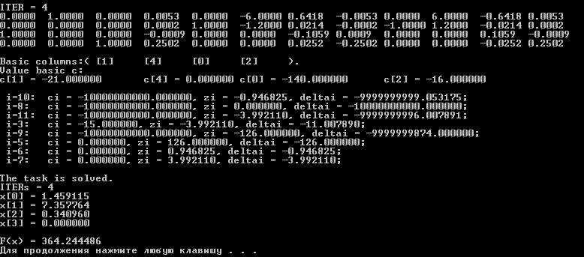

**Вывод:** в ходе данной лабораторной работы прошло знакомство с численными методами поиска условного экстремума действительной функции. Были изучены методы внешних штрафов, внутренних штрафов, а также комбинированный метод штрафов. Была проведен аналитический поиск минимума задачи условного экстремума, решение задачи средствами Maple, а также написана программа для численного нахождения условного минимума.

На основе полученных результатов можно сказать, что метод штрафов дает приближенное решение задачи условной минимизации.

**Листинг**

#include <stdio.h>

#include <stdint.h>

#include <inttypes.h>

#include <stdbool.h>

#include <math.h>

#include <stdlib.h>

#include <string.h>

#include <float.h>

#include <assert.h>

typedef enum Sign {

NOT_GREATER_THAN = 1,

EQUALITY = 0,

NOT_LESS_THAN = -1

} Sign_t;

typedef enum Extreme {

MIN = -1,

MAX = 1

} Extreme_t;

typedef struct Tableau {

uint32_t M;

uint32_t N;

double *a;

double *b;

double *c;

Sign_t *sign;

Extreme_t extr;

} Tableau_t;

inline double f(const double *c, const double *x, const uint32_t N);

void print_a_cb(const double *mat, const double *c, const uint32_t *col_index_b, const uint32_t M, const uint32_t N);

void print_x(const double *x, const uint32_t N);

void copy_c_cond_extr(double *dst_c, const double *src_c, const uint32_t N, const Extreme_t extreme);

int32_t simplex(const Tableau_t *table, double *x);

int32_t main() {

double b[4] = { 140.0, 21.0, 16.0, 15.0 };

double c[4] = { 2.4, 2.7, 13.8, 2.75 };

Extreme_t extr = MIN;

Tableau_t table;

table.M = table.N = 4;

table.extr = extr;

if (extr == MAX) {

double mat[4 * 4] = { 1.01, 1.01, 9.45, 0.95,

0.2, 1.0 / 6.0, 0.0, 0.0,

0.0, 0.0, 1.0 / 30.0, 4.0,

0.0, 0.0, 0.0, 1.0 };

Sign_t sign[4] = { NOT_GREATER_THAN, NOT_GREATER_THAN, NOT_GREATER_THAN, NOT_GREATER_THAN };

table.a = mat;

table.b = b;

table.c = c;

table.sign = sign;

} else {

double mat[4 * 4] = { 1.01, 0.2, 0.0, 0.0,

1.01, 1.0 / 6.0, 0.0, 0.0,

9.45, 0.0, 1.0 / 30.0, 0.0,

0.95, 0.0, 4.0, 1.0 };

Sign_t sign[4] = { NOT_LESS_THAN, NOT_LESS_THAN, NOT_LESS_THAN, NOT_LESS_THAN };

table.a = mat;

table.b = c;

table.c = b;

table.sign = sign;

}

double *x = (double *)calloc(table.N, sizeof(double));

simplex(&table, x);

print_x(x, table.M);

printf("F(x) = %f\n", f(table.c, x, table.N));

system("pause");

free(x);

return 0;

}

inline double f(const double *c, const double *x, const uint32_t N) {

double res = 0.0;

for (uint32_t i = 0; i < N; ++i) {

res += c[i] * x[i];

}

return res;

}

void print_a_cb(const double *mat, const double *c, const uint32_t *col_index_b, const uint32_t M, const uint32_t N) {

const double *mat_ = mat;

for (uint32_t i = 0; i < M; ++i) {

for (uint32_t j = 0; j < N; ++j) {

printf("%.4f\t", *mat_++);

}

printf("\n");

}

printf("\nBasic columns:(\t");

for (uint32_t i = 0; i < M; ++i) {

printf("[%" PRIu32 "]\t", col_index_b[i]);

}

printf(").\nValue basic c:\n");

for (uint32_t i = 0; i < M; ++i) {

const uint32_t kk = col_index_b[i];

printf("c[%" PRIu32 "] = %lf\t", kk, c[kk]);

}

printf("\n\n");

return;

}

void print_x(const double *x, const uint32_t N) {

for (uint32_t i = 0; i < N; ++i) {

printf("x[%" PRIu32 "] = %f\n", i, x[i]);

}

printf("\n");

return;

}

// if extreme = MIN then c_i = -ci

void copy_c_cond_extr(double *dst_c, const double *src_c, const uint32_t N, const Extreme_t extreme) {

double *p = dst_c;

const double *q = src_c;

for (uint32_t i = 0; i < N; ++i) {

*p++ = *q++ * extreme;

}

return;

}

int32_t simplex(const Tableau_t *table, double *x) {

static const double sufficiently_large_number = 1.0e+10;

const uint32_t N = table->N;

const uint32_t M = table->M;

const uint32_t K = M; // in the number inequality

const uint32_t N_ext = N + K + M;

const uint32_t offset_b = N_ext - M;

const double *b = table->b;

for (uint32_t i = 0; i < N; ++i) {

assert(b[i] >= 0);

}

double *a_ = (double *)calloc(M * N_ext, sizeof(double));

double *c_ = (double *)malloc(N_ext * sizeof(double));

double *x_ = (double *)calloc(N_ext, sizeof(double));

// col_index - the room basic and not basic columns

// col_index[0 .. N_ext - M - 1] - not basic; col_index[N_ext - M .. N_ext - 1] - basic

uint32_t *col_index = (uint32_t *)malloc(N_ext * sizeof(uint32_t));

uint32_t *col_index_nb = col_index;

uint32_t *col_index_b = col_index + offset_b;

memcpy(x_, x, N * sizeof(double));

copy_c_cond_extr(c_, table->c, N, table->extr);

for (uint32_t i = 0; i < M; ++i) {

memcpy(a_ + i * N_ext, table->a + i * N, N * sizeof(double));

a_[i * N_ext + i + N] = (double)(table->sign[i]);

a_[i * N_ext + i + offset_b] = 1.0;

col_index[i] = i;

}

for (uint32_t i = M; i < N_ext; ++i) {

if (i >= N && i < offset_b) {

c_[i] = 0.0;

} else {

c_[i] = -sufficiently_large_number;

}

col_index[i] = i;

}

for (uint32_t i = offset_b; i < N_ext; ++i) {

x_[i] = b[i - offset_b];

}

uint32_t iter;

const uint32_t max_iter = N_ext + 1;

for (iter = 0; iter < max_iter; ++iter) {

printf("ITER = %" PRId32 "\n", iter);

print_a_cb(a_, c_, col_index_b, M, N_ext);

uint32_t index_r = 0;

bool isExitDelta = true;

double max_delta = 0.0;

for (uint32_t i = 0; i < offset_b; ++i) {

double z = 0.0;

const uint32_t ii = col_index_nb[i];

for (uint32_t k = 0; k < M; ++k) {

const uint32_t kk = col_index_b[k];

z += c_[kk] * a_[k * N_ext + ii];

}

const double delta_i = c_[ii] - z;

printf(" i=%" PRIu32 ":\tci = %lf, zi = %lf, deltai = %lf;\n", ii, c_[ii], z, delta_i);

if (delta_i > max_delta) {

isExitDelta = false;

max_delta = delta_i;

index_r = i;

}

}

if (isExitDelta) {

printf("\nThe task is solved.\n");

break;

}

const uint32_t col_r = col_index_nb[index_r];

uint32_t row_s = 0;

double min_delta = DBL_MAX;

for (uint32_t i = 0; i < M; ++i) {

const double a_ir = a_[i * N_ext + col_r];

if (a_ir <= 0) continue;

const double tmp = x_[col_index_b[i]] / a_ir;

if (tmp < min_delta) {

min_delta = tmp;

row_s = i;

} else if (tmp == min_delta) {

row_s = row_s > i ? row_s : i;

}

}

const uint32_t col_s = col_index_b[row_s];

const double x_r = min_delta;

double *a_s = a_ + row_s * N_ext;

const double tmp = 1.0 / *(a_s + col_r);

for (uint32_t i = 0; i < N_ext; ++i) {

*(a_s + i) *= tmp;

}

for (uint32_t i = 0; i < M; ++i) {

if (i == row_s) continue;

double *a_i = a_ + i * N_ext;

const double factor = *(a_i + col_r); // a_[s,r] = 1

x_[col_index_b[i]] -= factor * x_r;

for (uint32_t j = 0; j < N_ext; ++j) {

*(a_i + j) -= *(a_s + j) * factor;

}

}

col_index_b[row_s] = col_r;

col_index_nb[index_r] = col_s;

x_[col_s] = 0.0;

x_[col_r] = x_r;

print_x(x_, N_ext);

}

if (iter == max_iter) {

printf("\nWarning: MAX ITER!\n");

}

printf("ITERs = %" PRIu32 "\n", iter);

memcpy(x, x_, N * sizeof(double));

free(a_);

free(c_);

free(x_);

return 0;

}